Bonjour,

je m’appelle Boris GUERLINCE, j’ai 43 ans, j’habite à Challes les Eaux depuis 2016, et je viens d’un petit village des Bauges où les fours à pains s’allumaient plusieurs fois par mois et à toutes les saisons de l’année...

Pour commencer, un peu d’histoire :

Le four à pain reste dans l’inconscient collectif le témoin authentique d’une époque où le boulanger n’existait pas. Les fours donnaient au pain un goût incomparable tout comme aux tartes et aux autres plats cuisinés.

Bâtiment trapu, massif, le four de village pouvait défier le temps. Il est vraisemblable que, de réfections en réfections, il n’a pas, au cours des siècles, subi de transformations morphologiques radicales.
Les fours furent longtemps un élément essentiel de la vie des hommes. Malheureusement, beaucoup de ces modestes constructions de villages ont été détruites lors de l’aménagement de places où pour l’élargissement des routes. Dans chaque hameau, le four communal mêlait les habitants avec une étonnante convivialité.

Objectifs :

L’objectif de ce projet consiste en la fabrication d’un four à pain communal. Après ce que l’on vient de connaître, l’idée de rassembler les gens peut encore faire peur, mais il faut espérer que cela ne soit plus qu’un mauvais souvenir d’ici quelque temps.
Durant le confinement, nous avons tous pensé à des moments de retrouvaille, ou l’ envie de partager une expérience, un souvenir, faisait défiler le temps à vitesse grand V. Le vœux de réunir et mélanger est le cœur même de cette idée, et un four allumé le matérialise parfaitement.

Ce projet de four permettra de rassembler les riverains autour d’une activité ancestrale et convivial à la fois.
Prêt du four, les anciens raconterons aux plus jeunes la vie autrefois, les plus jeunes raconterons leur vie d’aujourd’hui, et tout en faisant fonctionner le four, le savoir se transmettra aux futurs générations pour perdurer.

Il est à noter qu’un four à pain ne permet pas exclusivement la cuisson du pain, mais également tous types de tartes, pizzas, tourtes, et gibiers, pour finir avec des plats à cuissons longues comme des daubes ou la célèbre andouillettes oignons sauce moutarde et vin blanc.

La présence de ce four sur la commune pourra permettre aussi l’organisation d’une fête du pain, tradition encore très active dans de nombreux villages de montagne ainsi que dans de nombreuses régions françaises.
Il peut aussi être associer à un projet scolaire dans le cadre de la découverte de la vie de nos aînés.
Un rassemblement autour d’un tel four peut être aussi tout simplement l’occasion d’échanger des recettes entre convives, et de créer une activité conviviale autour de la cuisson du pain avec un petit verre de blanc…. (A consommer avec modération)

Bref, les idées ne manquent pas, et pour avoir parlé de ce projet à certain Challésiens et Challésiennes, le projet fait envie, toutes générations confondues, comme si les souvenirs d’une fête de village, ou l’envie de voir une tradition se perpétuer étaient une trace indélébile dans les mémoires collectives. Et même chez nos amis boulangers….

Beaucoup de monde connaît le four de Razerel à St Alban Leysse. Si le projet vous plaît, je serai fier que Challes les Eaux ait aussi son four à pain sur un morceau de terrain communal, au départ d’une ballade, ou sur une place, là ou les riverains aiment ou aimeraient se rassembler.

Pour la suite, vous trouverez les étapes du fonctionnement d’un four, mais rien ne vaut un cours réel au prêt du feu...

Fonctionnement du four  Le principe de fonctionnement d'un four est simple : le four est constitué d'une enceinte d'argile, de terre cuite, de brique ou de pierre, dans laquelle on allume un feu pendant une à deux heures. Pendant cette phase, l'importante masse du four accumule la chaleur.  On commence par faire un petit feu au milieu du four, avec des pignes de pin, petit fagot, du petit bois bien sec... Dès que ce petit feu est bien parti, on l'entretien avec du bois de plus en plus gros jusqu'à arriver à des petits rondins fendus ce qui facilite leur combustion.  Au début les parois du four deviennent noires de suie, ce qui est normal. On alimente ainsi pendant une heure et demie, deux heures. Au bout de ce temps, avec la chaleur, le four se pyrolyse : il s'auto-nettoie et devient propre, et la voûte est blanche.  Durant cette période, on chauffe toujours le four à «feu ouvert».  Une fois le feu terminé, il faut étaler les braises sur toute la surface du four, et laisser ainsi pendant une heure environ pour parfaire la température. On retire ensuite toutes les braises puis on balaye les cendres restantes et on passe la serpillière humide sur la sole pour finir de bien la nettoyer et humidifier le four (important pour la coloration du pain).  On laisse la température descendre jusqu'à 230°C environ, en laissant le four porte fermée (de 30 à 60 minutes ou plus selon la durée de la chauffe).  On peut alors passer à la cuisson du pain à feu fermé. | 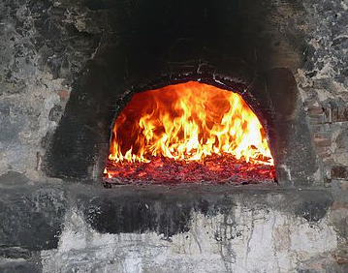

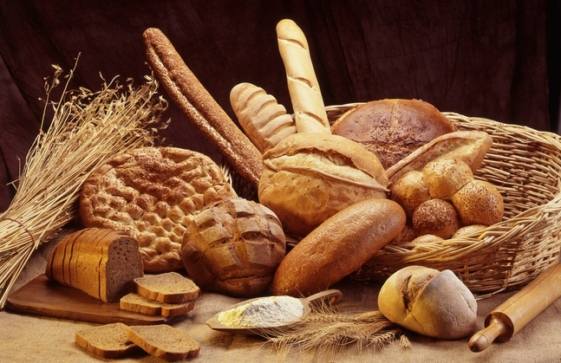  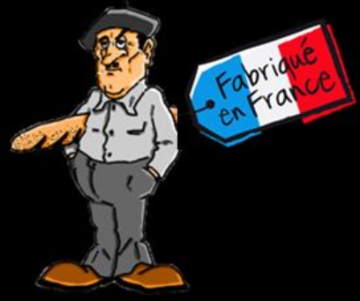 | Le poids énorme de cet aliment dans l’expérience française.  L’insécurité n’était pas moins l’obsession des Français ordinaires, hier qu’elle ne l’est aujourd’hui. Mais jusqu’au milieu du XIX° siècle, sinon au-delà, il s’agissait non de la micro-violence quotidienne, mais de la cherté chronique du pain dans une structure de pénurie et de la peur d’en manquer.  Cristallisant tous les sentiments d’insécurité, le pain était la ration de survie des pauvres gens, qui tiraient de lui le gros de leurs calories, l’espérance du salut à travers le corps du Christ et l’ultime source de la légitimité du pouvoir.  Chaque fois que l’insécurité devenait insupportable, engendrant une grave crise de subsistance, le peuple se tournait vers le Prince nourricier et l’Etat. Quand des milliers de femmes marchaient sur Versailles en pleine disette le 5 octobre 1789, c’était pour ramener à Paris Louis XVI et sa femme : le boulanger, la boulangère et le petit mitron.  Les Français ne sont plus tenus par le pain, mais ils y tiennent toujours. Ils ne sont plus tenus par les cordes de la nécessité mais par les cordes de l’imagination. Ils en mangent infiniment moins qu’avant, mais ils ont du mal à concevoir un vrai repas sans pain.  La mémoire du pain, des bons et des mauvais jours, est inscrite dans leur mémoire collective comme les incisions gravées dans le pain par le boulanger juste avant la cuisson pour lui assurer un bel aspect.

